**Экспансия немецких рыцарей и шведов в Прибалтике**

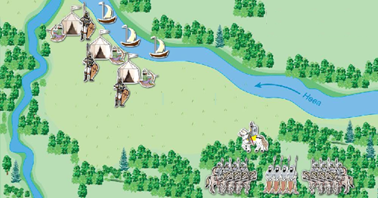

*Невская битва. 1240 г.*

Коренное население Прибалтики составляли эсты (чудь), ливы и летто-литовские племена (предки литовцев и латышей). В XII в. у них начиналось разложение родовых отношений, выделялись вожди. У литовцев началось формирование государства. С конца XII в. начинается вторжение на земли Прибалтики рыцарей-крестоносцев. В 1201 г. ими была основана Рига. Специально для завоевания Прибалтики в 1202 г. был образован Орден меченосцев. Позднее (в 1237 г.) орден объединился с [**Тевтонским орденом**](http://www.histrussia.ru/Storage/eor/1037/item1/02.html), покорившим ранее западнолитовское племя пруссов, образовав Ливонский орден. Овладев Ливонией, крестоносцы вторглись в южную Эстонию. Северной Эстонией овладели шведы и датчане.

**Невская битва**

В 1240 г. шведский отряд высадился в устье Невы. Новгородский князь [**Александр Ярославич**](http://www.histrussia.ru/Storage/eor/1037/item1/01.html), собрав небольшую дружину и отряд новгородцев, неожиданно напал на шведский лагерь и заставил шведов бежать. В бою Александр потерял всего 20 чел. Действия шведов едва ли выходили за рамки обычного грабительского набега. Его неудача предотвратила дальнейшие захватнические действия. За Невскую битву Александр получил прозвище Невский.